# 北京旅行，爱的见证：瘫痪老人与家人的温馨游记攻略！

2025 年从广州到北京旅游，全家五口人，其中一个瘫痪老人，无法正常行走，但可以坐轮椅。时间是2025年1 月15日～1月22日 日共8 天，乘坐高铁往返占2天，在北京待了6 天。一共游玩了以下景点：

1. 第一天，乘坐广州南站到北京西站的高铁。中午12点出发，晚点22点到。
2. 天安门广场，现场观看了降国旗 第二天 （16号下午）升旗（第三天17号早晨5点）
3. 毛主席纪念堂 （第三天17号10:00~11点，需要提前预约）
4. 故宫 （第三天17号中午12:00点，需要提前预约）
5. 中山公园 （第三天17号16:00）
6. 前门大栅栏夜游（16号晚上，17号晚上，晚餐在庆丰包子铺和餐厅就餐）
7. 天坛公园（第四天半天：18号）
8. 圆明园 （第五天19号上午）
9. 国家博物馆和北京图书大厦。（第五天19号下午）
10. 颐和园（第六天20号上午）+清华大学校门
11. 鸟巢和水立方站（第六天19号晚上）
12. 全聚德清华园店吃北京烤鸭（第七天21号上午过去，吃中餐）
13. 北京西站南广场酒店住下，下午去游地坛公园 （第七天21号）
14. 第八天早上8点（22号）乘高铁G1579返回广州。

## **北京旅行电子书——第８天**

22日早上全家人早早起床收拾好行李乘坐G1579返回广州。北京旅行顺利结束。

## **后记**

### 北京旅行的心理准备

为了确保失能老人前往北京的旅程顺利进行，我在从广州市家里出发前撰写了一篇简短的文章，并将其分享至家庭微信群聊中。文章的主旨在于提醒家人不必过于焦虑。尽管带领行动不便的老人出游确实存在一定的挑战，但只要我们保持轻松的心态，维持适度的放松，就一定能够顺利地完成旅程。面对困难，我们将迎难而上，逢山开路，遇水架桥！

松弛感

今天是2025年1月15日，也是我们启程前往北京的时刻。在这个特别的日子里，我们一家人将踏上一段难忘的旅程，陪伴长辈一同游览首都北京，帮助他们实现人生中的一个美好愿望。在出发前，我为这次旅行定下了一个关键词——松弛感，希望我们每个人都能在忙碌的生活中找到一丝宁静和放松。

旅途中难免会遇到各种意外、不便和不满。我们需要学会以平和的心态和正念来面对这些挑战。既然我们出行的目的在于体验生活，感受首都的风光和多元的人文环境，那么我们就应该放松心态，始终保持情绪的平衡与稳定。这样，无论遇到什么情况，我们都能以最积极的态度去应对。

明确了出行的目的，我们便可以有条不紊地展开行动。制定合理的行程计划，确保每个人的需求都能得到满足，同时也要留出足够的空间来应对突发状况。这样，我们才能确保旅途的顺利和愉快。

心态调整得当，那么我们人生中遇到的每一个人和每一件事都将成为一道风景。愿这次北京之旅充满欢乐，让我们心胸开阔，收获不仅仅是风景，还有心灵的成长和家庭的温暖。让这次旅行成为我们记忆中美好的篇章，留下难忘的回忆。

### 北京旅行体验的峰终定律

在北京的旅途中，我无意中运用了峰终定律（效应）。峰终定律是心理学领域的一个重要现象，它揭示了人们在评价一段经历时，往往更多地受到其高峰时刻和结束时刻的影响，而非整个过程的平均感受。简而言之，人们倾向于记住事件的顶峰和结束时刻，而不是整个事件的全貌。

这一现象适用于多种情境，涵盖个人经历、商业活动和医疗实践。在我的北京旅行中，我确保老人们每天都有难忘的时刻，例如：在北京天安门观看降旗仪式、参观毛主席纪念堂、故宫、圆明园、天坛和颐和园。我们每天都能体验到这些景点最精彩的部分，这些难忘的瞬间让每一天都留下深刻的记忆。在旅程的最后一天（21号），我们全家特意前往“全聚德”品尝烤鸭，为这次旅行画上了一个完美的句号。

这次北京旅行，让我深刻体会到了峰终定律在现实生活中的应用价值。通过精心策划每一天的活动，确保每个高潮点都能给老人们带来惊喜和愉悦，我成功地提升了他们对整个旅行的满意度。

在旅行的过程中，我也发现了一些可以进一步优化体验的地方。例如，在每个景点的游览路线上，我们可以更加灵活地调整，以避开人流高峰，享受更加舒适的观赏体验。同时，在餐饮安排上，除了品尝北京当地的特色美食外，也可以考虑老人们的口味偏好，为他们提供更多元化的选择。

这次北京之旅的经历，不仅让我对峰终定律有了更深入的理解，也为我未来的旅行规划提供了宝贵的经验。带老人出行一定要注重细节和体验的设计，让为数不多陪老人的每一次旅行都能成为一段难忘的回忆。同时，我将这次旅行的经验和心得分享给更多的人，让更多的人能够了解峰终定律，并运用它来提升我们大家的生活品质。

### 北京之旅-追忆往昔

2025年1月18日深夜，我从睡梦中惊醒，脑海中浮现出20年前的1995年5月，我怀揣着一腔热血前往北京打工的情景。那时的我，满心憧憬着在北京开辟一片属于自己的天地。然而，由于知识和能力的匮乏，我很快感受到了现实社会的残酷碾压。真实的世界并不总是温柔的，它不会因为你的诚实、善良和勤奋就轻易为你提供展示才华的舞台。除了无休止的底层苦力劳动，我几乎看不到任何希望的曙光。

最终，当年同乡王培的一句话：“只要愿意奋斗，只要渴望学习，就一定能够成功！”唤醒了我沉睡的意志。同时，一位在建筑工地一起工作的四川工友马大学的深刻忠告：“你不应该和我们一样，继续在这里混日子，这样下去，你将一事无成。你和我们不同，你有能力追求更好的未来。”这番话让我幡然醒悟。

1995年，当时的我已经22岁，错过了最佳的学习时光。然而，我坚定地做出了重新开始学习的决定。回到河南家乡后，我夜以继日地复习高中课程，并在1996年5月参加了当年的成人高考。被北京理工大学成人教育学院录取，安排在北京郑州和洛阳就读。在大学期间我发奋图强，努力学习。三年的大学生活结束后，我南下广州，在私企、民企和外企都工作过。最终，我成为一名教师，开启了一段全新的生活旅程。多年的辛勤努力终于让我有能力回报亲人，带他们来到北京旅游。当我再次站在天安门广场时，心中不禁涌起无限的感慨。

如今，2025年1月，我终于有能力带着家人来北京旅游。这让我想起了A点B点的理论。回想起1995年我初次来到北京，那时我站在A点，心中充满了对B点的渴望：在北京找到一份满意的工作，购置一套房子，建立一个家庭，然后接父母和亲人们过来一起生活。

读者们可以清晰地看到A点与B点之间的距离。梦想越大，这段距离似乎就越长。当我们处于A点时，内心往往不甘心；我们渴望过上B点的生活。然而，我们常常忽视了这之间存在的漫长距离。这段距离涵盖了诸多内容：付出努力、积累知识、提升技能、获取学历……只有不懈的努力加上时间的沉淀，我们才有可能达到心中的B点。

AB点理论

A点到B点之间确实存在着一段相当长的距离。梦想越是宏伟，这段距离似乎就越发显得遥不可及。

我们站在A点的位置，心中充满了不甘。我们渴望能够过上B点所代表的那种生活。然而，在这渴望的背后，我们却往往忽视了从A到B之间那漫长而艰辛的一段路程。

这段路程中包含了许多内容：不懈的付出，持续的知识积累，艰辛的技能训练，全心地情感投入，以及日复一日、夜以继日的不懈努力…只有经历了这一切，我们才能真正达到心中的那个B点。

大多数人只是看到了站在B点上的人物所拥有的一切，却忽略了他们为了这一切所付出的汗水和泪水。人们总是幻想着能够一蹴而就地变成B点上的人物，却忘记了自己目前所处的A点。我们没有翅膀可以飞翔，没有跳跃器可以一跃千里，更没有月光宝盒可以让我们瞬间穿越时空…

因此，我们无法实现瞬间的穿越。

我们需要静下心来，仔细分析自己的目标B点究竟是什么。清晰地认识到A点与B点之间的差距，然后制定出一条从A到B的切实可行的路线图。只有这样，我们才能一步一个脚印，坚定不移地从A点向B点迈进！

### 北京之旅的求助理论

在现代社会，人们几乎可以通过手机获取任何所需信息。因此，开口求助、询问他人或问路等行为明显减少。这种缺乏面对面交流的情况，实际上也反映了人际关系的冷漠。

北京旅行，在我们推着老人轮椅外出时，常常会遇到各种预料之外的情况，向周围陌生人求助变得不可避免。例如：“最近的洗手间在哪儿？”“哪里有无障碍通道？”“怎样走可以避免台阶？”“请让一下，小心别踩到脚！”“请帮忙，最近的洗手间在哪里？轮椅怎么上车？车尾厢能放下轮椅吗？”等等。

在求助他人时，我通常如何妥善处理呢？这里涉及一个心理学上的求助技巧：当你向陌生人求助时，避免使用模糊的“帮帮我”或“谁来帮一下我”；人们虽然愿意帮助他人，但往往不好意思主动提供帮助。

你应该具体指向某个人，比如“那位穿黑衣服的先生，请您帮忙一下。”这时，穿黑衣服的先生很可能会提供帮助。求助时，声音要足够大，让周围的人都能听到。这样有两个好处：一是引起人性的同情心；二是让周围的人都注意到，从而促使被指名的人在众目睽睽之下伸出援手。当然，即使对方的帮助只是举手之劳，我们也应该不断表示感谢。绝对不能让别人的善举被忽视！

### 北京旅行---7大关键词哲理

1. **概率理论：**这一理论在我们的日常生活中扮演着至关重要的角色。它告诉我们，在面对各种决策时，尤其是人生决策和投资理财方面，我们应该倾向于选择那些大概率事件，即那些有较大把握能成功的可能性较高的事情。实际上，人生本身就可以被看作是一系列概率事件的集合。那些勇于尝试、愿意不断挑战自我的人，往往能够获得更多的胜算和成功的机会。相反，那些不愿意尝试、拒绝试错的人，他们所获得的成就和收获自然会相对较少。当我们一家决定来北京时，如果带着老人同行，尤其是残疾老人，这无疑会增加旅途的复杂性和难度。然而，如果不尝试，不迈出那一步，那么成功的可能性就永远不会出现。
2. **天安门理论：**预约一定要提前，特别是寒暑假期间，因为那时候游客众多，如果不提前预约，你可能就无法进入参观。这个道理同样适用于任何需要达成的目标，无论是工作上的项目还是个人生活中的计划。要想成功，必须提前做好规划，精心布局，只有这样，才能确保最终的成功。
3. **国旗理论：**关于观赏国旗时的最佳角度和位置，群众会通过他们脚的站位来进行一种非言语的投票。实践也证明这一点！观赏升国旗的最佳位置是国旗的右前侧，每天早晨这一区域就是里三层外三层聚集大量的全国游客。从众心理大多数时候是对的！
4. **故宫理论：**老人的轮椅受限无法到达故宫的每一处殿堂，所以只有远远地欣赏。整个故宫游非常简单。当我们粗略地浏览故宫时，仍然被其宏伟的建筑和悠久的历史所吸引；如果我们家人能细致地观察故宫。将会被其精美的艺术品和丰富的文化内涵所打动！当我们真正到达故宫时，被其厚重的历史感和独特的皇家气息所震撼。每个人来到故宫的目标和期待是不一样的。有的人可能是为了欣赏古代建筑艺术，有的人可能是为了学习历史文化知识，还有的人可能是为了体验皇家生活。因此，确定个人来故宫游览的目标是非常重要的。一旦你的目的明确了，你就可以根据自己的兴趣和需求，有针对性地参观和学习，从而达到各取所需，没有遗憾。
5. **直播网红误导：**我来北京之前刷了很多北京旅游的直播间，每一个网红都在讲：游 故宫带包不好，在天安门带包不好，参观国博带包很麻烦之类的，（网红会这样讲：天安门惩罚每一位带包的人！不要带包，不要带包 ……）其实并不是那么回事。存包有一点烦，但没直播间讲得那样夸张！因此以后刷直播间视频一定要理智。
6. **实践是检验真理的唯一标准。**这一点，伟大的毛主席说得好！“想知道梨子的味道，一定要亲自品尝一番”，要想真正了解和体验事物的本质，一定要亲自去尝试和体验。比如，无论我们观看多少旅游视频，或者聆听多少网红的精彩讲解，都无法完全感受到旅行的真正乐趣和意义。只有亲自带着老人走出家门，让他们亲身体验旅行中的种种，才能让他们真正感受到生活的美好和世界的广阔。
7. **不断追问：**要想为老年人提供周到的服务，其实并不需要太多复杂的技巧，关键在于持之以恒地关注和询问他们的需求。如：您口渴吗？要不要吃点东西？累了吧？哪里不舒服？需要什么？需要去洗手间吗？…老年人由于身体机能的限制，往往行动不便，他们可能不会主动表达自己的需求，甚至会因为不好意思而保持沉默和忍受。只有当你主动询问他们时，他们才会说出自己的需求。因此，我认为，在任何行业，尤其是服务行业，最高的服务境界就是不断地主动询问和了解客户的需求。

初稿写于北京，2025年1月18日早晨5点8分。

### 北京旅途中如何应对恶意之人

**将军赶路，不追小兔**

当你身处繁华的北京，你可能会遇到各种各样的困难和挑战。尽管老人有身体上的不便和使用轮椅的困难，可以全家一起设法克服，但心理上的挑战，如遇到那些言语刻薄、态度恶劣的人，却往往是最令人感到心寒和无助的。社会上存在着形形色色的人，有些人可能天生就具有反社会性人格，这种人格特征表现为不顾社会义务，缺乏感情，对他人的冷漠和不关心。

例如，在我们入住的某家酒店，前台服务员的态度冷淡，带着轻蔑乡下人的表情，似乎在嫌弃我们囊中羞涩，吃不起饭，这实在令人反感。同样，在某家饭店，收银员的态度也让人感到不舒服，他们似乎对我们的消费能力持有偏见，这种行为无疑增加了我们的不快。

然而，在面对这些不愉快的情况时，我们一家坚持“与人为善、不计较、不纠结”的处事原则。忍让和宽容是人的修养，因为一旦发生现场争执只会让老人们更加尴尬和不适；因此，我们都选择退一步海阔天空，如果住宿不舒适就换一家酒店，如果食物不佳就换一家餐厅。我们相信，通过这种方式，我们不仅能够保护自己的情绪，还能避免不必要的冲突和麻烦。

人生短暂，不值得在小人和琐事上耗费太多精力和时间。北京，这座古老而又现代的城市，有许许多多美丽的景点和丰富的文化等待我们去欣赏和体验。当一条路走不通时，就选择另一条路，在新的道路上，你必定会发现意想不到的风景和惊喜。只要我们保持乐观的心态，就能发现更精彩的世界。

### 北京旅行后给老人留下珍贵回忆

旅行回到家后，我抽出半天时间整理了我们在北京拍下的照片，然后将这些照片挑选出最好的几十张，通过制作成一本相册书，主要是给老人们留下一些美好的记忆，让老人们可以随时翻看。

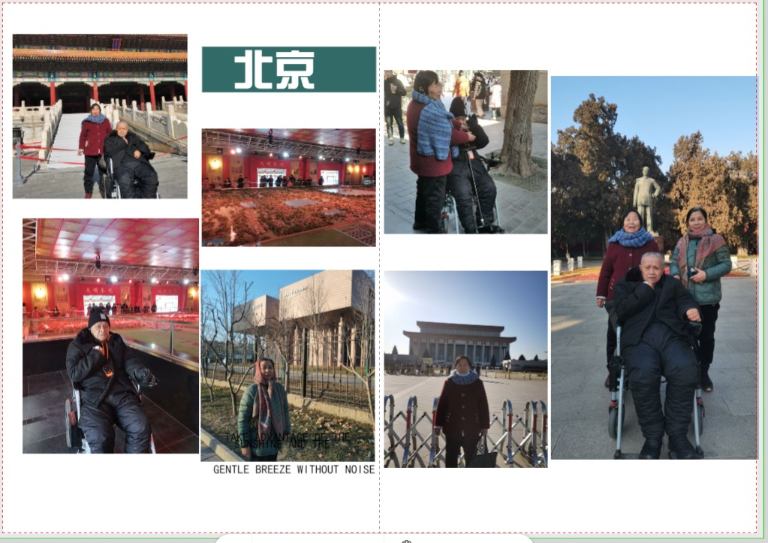

感谢读者看到这里。最后，我想表达一下我对人生的一个小小观点：“人生本来没有任何意义，但我们要给予生活意义”。共勉！

胡明写于2025年

准备去北京旅游的朋友，我的手机和微信号是：13570270353，关于上面的行程有任何疑问，请加我的微信咨询：

